ALCALDE DE PASTO ENTREGÓ OBRAS DE INFRAESTRUCTURA A LA COMUNIDAD EDUCATIVA DE LA IEM CRISTO REY EN EL CORREGIMIENTO DE SAN FERNANDO
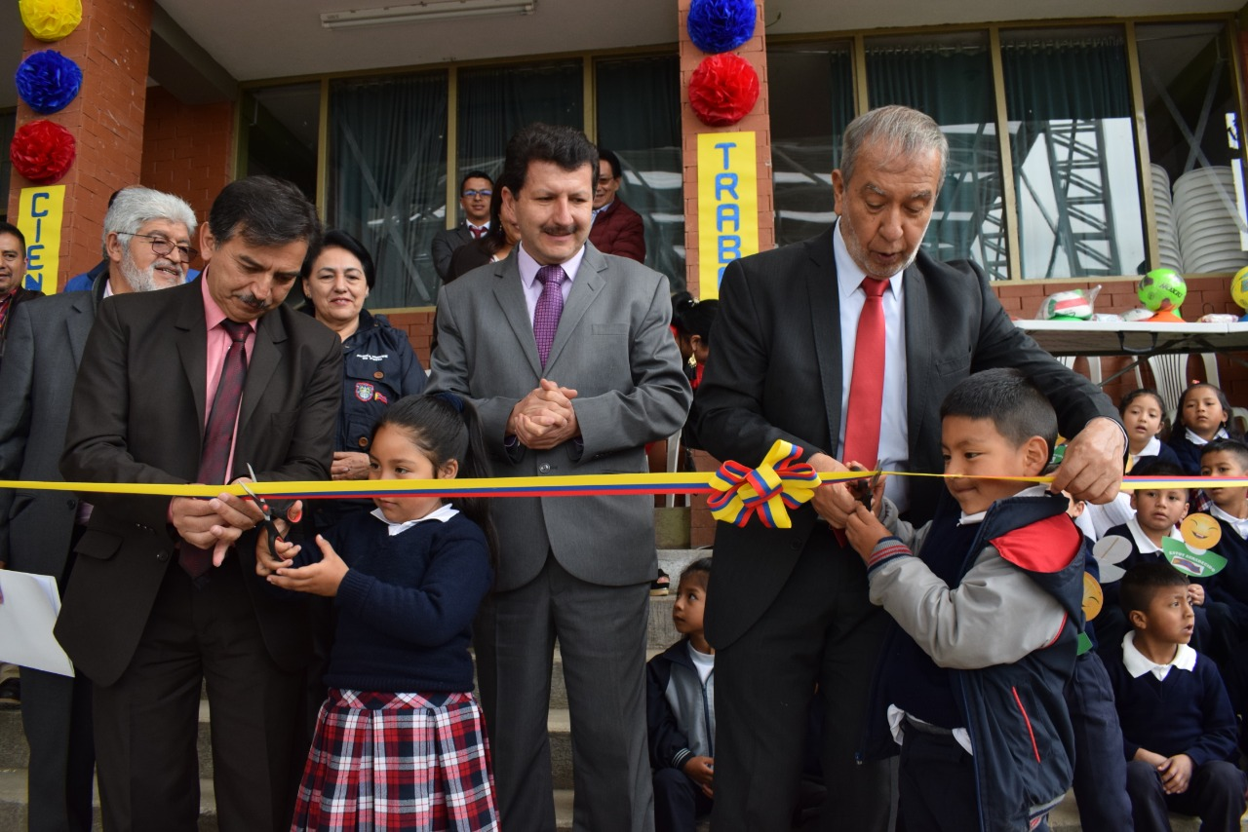
Con el fin de continuar avanzando en la ejecución de acciones que garanticen la educación y el bienestar de los estudiantes de Pasto, el alcalde Pedro Vicente Obando Ordóñez, llegó hasta la Institución Educativa Municipal Cristo Rey, del corregimiento de San Fernando, para entregar la construcción de una cubierta completa para la cancha deportiva y una batería sanitaria, proyecto priorizado dentro del ejercicio participativo de Cabildos.
La iniciativa tuvo un costo de 240 millones de pesos y beneficia a más de 500 estudiantes de esta zona rural de Pasto. “Es un reconocimiento a la calidad educativa y un impulso para continuar con este apoyo a la educación. Felicitamos a directivos, padres de familia, docentes y estudiantes, además de la Secretaría de Educación, por todo el esfuerzo que se está haciendo por el bienestar de nuestros estudiantes. Cada dinero que se emplee en educación es la mejor inversión que hacemos por nuestro pueblo y justifica nuestro Plan de Desarrollo”, indicó el alcalde.
La entrega de las obras que buscan mejorar los ambientes escolares contó con una programación cultural a la que se unió toda la comunidad escolar, que agradeció la voluntad política del actual gobierno para invertir en los corregimientos de Pasto. “El cambio ha sido notorio y beneficia a todo San Fernando porque este es un espacio de encuentro, aquí convergen las comunidades y ahora tendrán un escenario adecuado para sus actividades. Destacamos la disposición del alcalde Pedro Vicente Obando Ordóñez y sus funcionarios para cumplirle a esta población rural de Pasto”, precisó el rector de la IEM Cristo Rey Elvio Montero.
Para el secretario de Educación José Felix Solarte, los esfuerzos realizados por la Administración Municipal también se enmarcan en el objetivo de cerrar las brechas entre lo urbano y lo rural, dando prioridad a la consecución de recursos que continúen elevando calidad educativa en todo el municipio de Pasto. “Con la eficiencia en la ejecución presupuestal para esta obra, se demuestra que este gobierno sigue unos principios de transparencia y participación comunitaria que hoy está beneficiando a nuestros niños”.
La estudiante del grado once de la IEM Cristo Rey Sirley Ordóñez manifestó que esta es una de las obras más importantes que se han realizado en el corregimiento de San Fernando, pues suple la sentida necesidad de tener escenarios adecuados para encuentros culturales, deportivos y sociales. “Muchas veces tuvimos que cancelar nuestros eventos por las lluvias. Ahora con la cubierta ya podemos programarnos mejor, sin necesidad de pensar en las condiciones del clima. Es un gran aporte que hace la Alcaldía, del que estamos muy agradecidos”, puntualizó.
Información: Secretario de Educación José Félix Solarte. Celular: 3173651796
Somos constructores de paz

EJECUCIÓN DE OBRAS EN LA IEM GUALMATAN SEDE JONGOVITO TIENE UN AVANCE DEL 80% DE CONSTRUCCIÓN
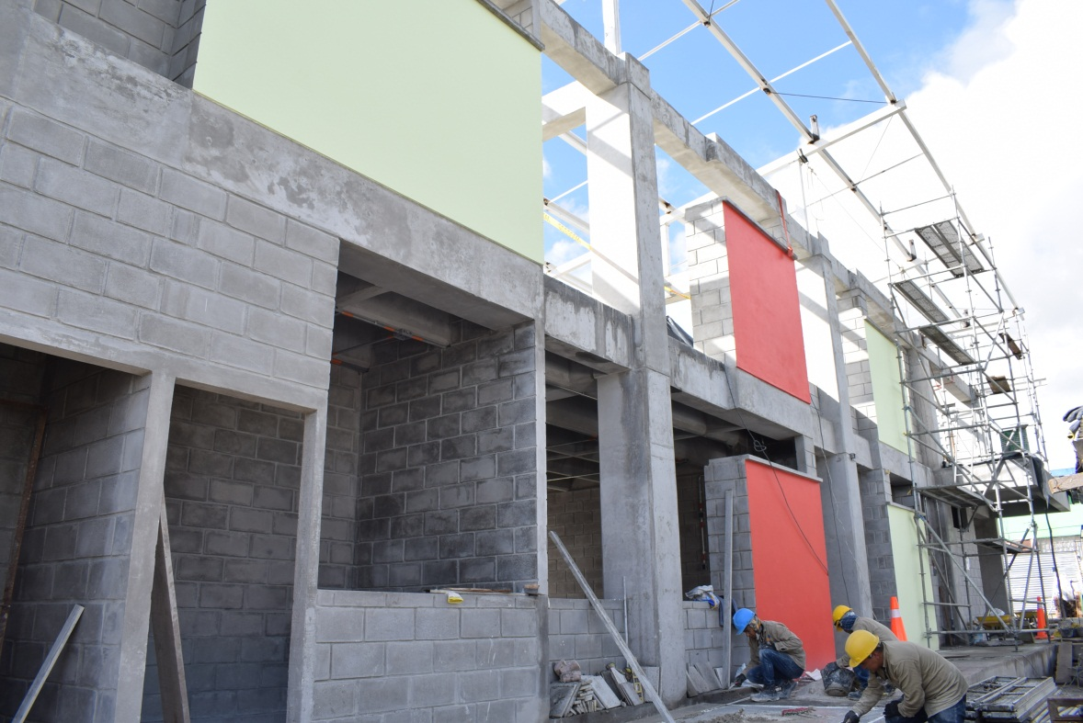
En el marco del fortalecimiento y mejora de los ambientes educativos, meta establecida por el gobierno presidido por el alcalde Pedro Vicente Obando Ordóñez, en la IEM Gualmatán sede Jongovito se continúa con la obra de construcción que a la fecha presenta un avance del 80%.
Además de brindar mejores espacios para el desarrollo de las actividades académicas, la obra que se adelanta en esta institución educativa contribuirá a una mejor implementación de la jornada única escolar. “Estos espacios son muy necesarios para nuestros estudiantes sobre todo del sector rural que han sido tradicionalmente aislados en estos procesos. Estos son los espacios dignos que merecen nuestra niñez y juventud en Jongovito”, sostuvo la rectora Sandra Mora.
Los niños, niñas y adolescentes son los principales testigos del avance de este proyecto de infraestructura ejecutado a través del Fondo de Fomento de Inversión Educativa, cofinanciado por la actual Administración Municipal. “Nos hacía mucha falta esta obra porque nosotros no contamos con un espacio amplio. Con la nueva construcción los estudiantes podremos jugar y estudiar más”, precisó Johan Rúales estudiante de primaria de la institución educativa Gualmatán.
Estas nuevas instalaciones representan un avance en el cierre de brechas sociales, meta trazada por la actual Administración, con el propósito garantizar el acceso de la educación en condiciones dignas y afianzando procesos que construyen un Pasto educado, educador y en paz.
Información: Jefe de Planeación de la Secretaría de Educación Municipal, Germán Coral. Celular: 3173702102
Somos constructores de paz

GOBIERNO MUNICIPAL PAVIMENTARÁ LA VÍA CUJACAL ENTRE LA ANTIGUA SALIDA AL NORTE Y LA VARIANTE ORIENTAL DE PASTO
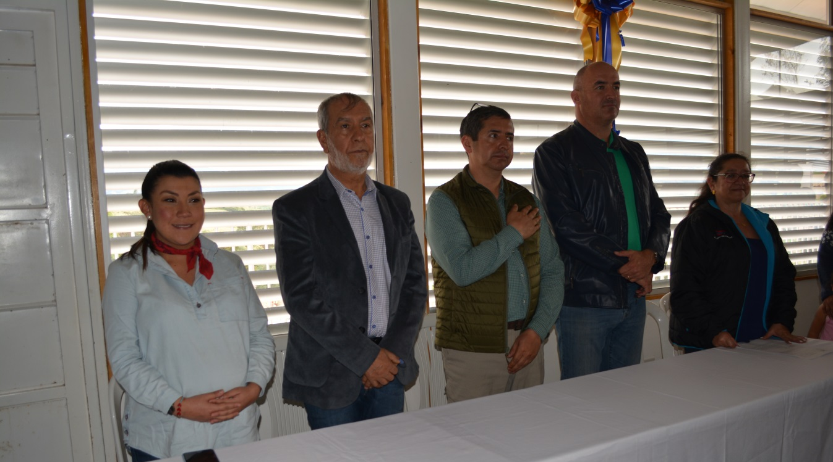
“Esta vía había sido olvidada por muchas administraciones y hoy vemos que se va a ser realidad”, dijo Sigifredo Merchancano, habitante de la vereda Cujacal Centro, al escuchar al alcalde Pedro Vicente Obando Ordóñez, durante la socialización del proyecto de pavimentación de la vía Cujacal entre la antigua salida al norte y la variante oriental del municipio, con una inversión cercana a los 3 mil millones de pesos.
Esta socialización se cumplió este fin de semana, en Ia I.E.M Francisco José de Caldas, de la vereda Cujacal Centro, done el mandatario local sostuvo que esta obra permite cerrar brechas entre lo urbano y lo rural, mejorando la calidad de vida de los habitantes del sector y las condiciones de movilidad. “Es un proyecto que va mejorar las condiciones de transporte que tiene actualmente esta comunidad, incluyendo a los niños que deben recorrer largas distancias”, señaló el alcalde.
La Secretaria de Infraestructura y Valorización Viviana Cabrera, informó que el proyecto de mejoramiento vial se realizará con pavimento hidráulico en un tramo que comprende 1.6 kilómetros, además de las obras complementarias como las barreras de protección, alcantarillas en tubería 36”, filtro para manejo de aguas superficiales, muro de contención y señalización horizontal y vertical.
La funcionaria señaló que en los sectores con mayor presencia de humedad sub superficial, se construirán filtros laterales tipo francés, los cuales ayudarán a proteger la estructura del pavimento, impidiendo que las aguas superficiales afecten la estructura del mismo.
Finalmente informó que el Plan de Manejo de Tránsito (PMT), ya está radicado ante la Secretaría de Tránsito y Transporte, para garantizar su accionar en la movilidad del sector.
Información: Secretaria de Infraestructura, Viviana Elizabeth Cabrera. Celular: 3174039267
Somos constructores de paz

EN PASTO HOY SE CUMPLIRÁ EL LANZAMIENTO DE LA NUEVA ESTRATEGIA DE SEGURIDAD VIAL
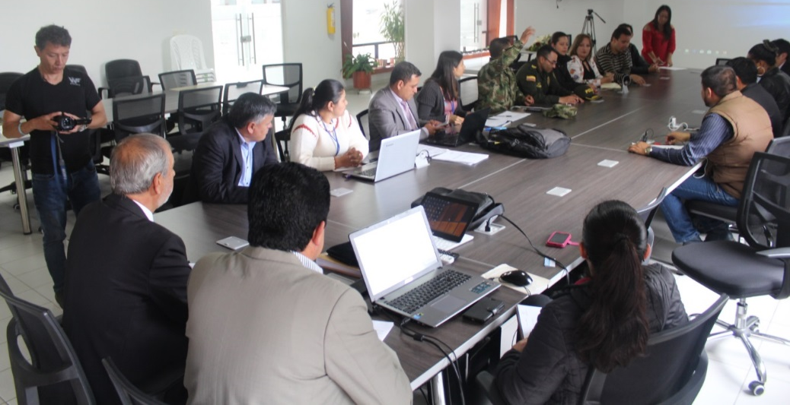
Este martes la Alcaldía Municipal a través de la Secretaría de Tránsito y Transporte, con apoyo de la Agencia Nacional de Seguridad Vial (ANSV), presentará una nueva estrategia de seguridad vial encaminada a fortalecer los Consejos Locales de Seguridad Vial, procurando el accionar articulado de los distintos actores a nivel municipal, departamental y nacional, en materia de infraestructura, control, atención a víctimas y comportamiento humano.
La jornada de socialización de esta iniciativa se cumplirá a partir de las 9:00 de la mañana, en la sala de juntas de la Alcaldía, sede San Andrés, con presencia de funcionarios del gobierno nacional e integrantes del Consejo Municipal de Seguridad Vial.
El objetivo es pasar de los compromisos protocolarios a un modelo ágil de identificación de las necesidades y acciones estratégicas de cada uno de los entes territoriales, con la expectativa de una respuesta favorable y oportuna por parte de la Agencia Nacional de Seguridad Vial, frente a los requerimientos técnicos y financieros.
“Para la Agencia es de vital importancia la interacción con los entes territoriales para reducir la siniestralidad vial. Los escenarios de acuerdo y concertación con cada autoridad local son necesarios para evaluar el Plan Nacional de Seguridad y gestionar la Política Pública de Seguridad Vial”, expresaron voceros de la entidad.
Información: Luis Alfredo Burbano Fuentes, Secretario de Tránsito y Transporte. Celular: 3002830264.

Somos constructores de paz

SECRETARÍA DE BIENESTAR SOCIAL RECIBIÓ A 140 NUEVOS BENEFICIARIOS DEL PROGRAMA COLOMBIA MAYOR
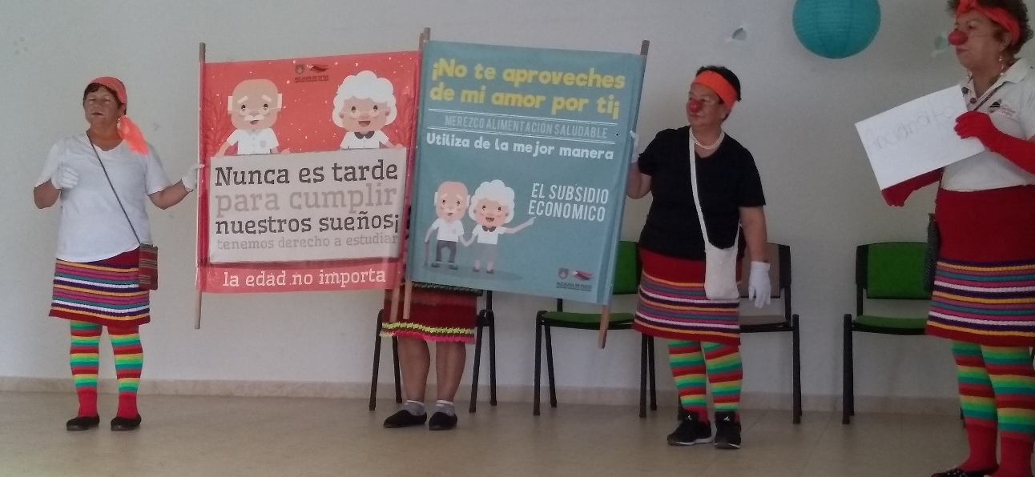
Secretaría de Bienestar Social de la Alcaldía de Pasto, le dio la bienvenida a los primeros 140 adultos mayores, beneficiarios del programa Colombia Mayor 2019, en la modalidad subsidio económico. La jornada contó con la presentación del grupo “Los Sabios de las narices rojas”.
Además de recibir a los adultos mayores que este año podrán recibir el respectivo subsidio, funcionarios de la dependencia dieron a conocer la dinámica y funcionamiento del programa que incluye derechos y deberes que deben ser cumplidos por los beneficiarios.
La jornada estuvo encabezada por la subsecretaria de Gestión y Proyectos, Magaly Arteaga Romero, quien socializó la normatividad del programa Colombia Mayor, además realizó recomendaciones a beneficiarios y a sus acompañantes con el fin de evitar el incumplimiento de requisitos y posteriores retiros.
Arteaga Romero indicó que actualmente la dependencia aúna esfuerzos en beneficio de la población adulta mayor en el municipio, propósito central para cumplir con las metas pactadas dentro del Plan de Desarrollo ‘Pasto Educado, Constructor de Paz’, en su ruta Inclusión Social.
Cabe recordad que los 140 adultos mayores que fueron recibido dentro de este programa recibirán su subsidio económico de enero, el cual podrá ser cobrado durante este mes, cuyo monto es de $75.000
Información: Secretario de Bienestar Social Arley Darío Bastidas Bilbao. Celular 3188342107.
Somos constructores paz

PAGO DEL SUBSIDIO ECONÓMICO A BENEFICIARIOS DEL PROGRAMA COLOMBIA MAYOR SERÁ MENSUAL
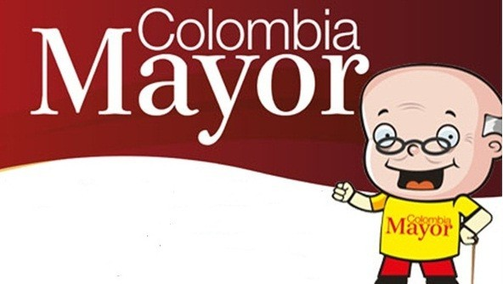
De acuerdo con las directrices emitidas por el operador del programa Colombia Mayor, FIDUAGRARIA S.A. – EQUIEDAD, la secretaria de Bienestar Social de la Alcaldía de Pasto informa a los adultos mayores beneficiarios de este programa que a partir del presente año el pago del subsidio económico se efectuará en forma mensual, de tal manera que es del mes vencido y no bimestral como se venía realizando.
Conforme con lo anterior, es necesario que los beneficiarios del subsidio económico tengan en cuenta los siguientes aspectos:
El monto que se recibirá a partir del mes de enero de 2019 corresponde a un solo mes y no dos.
El periodo del pago corresponde al mes inmediatamente anterior, es decir el mes vencido.
Es importante cobrar cada nómina programada pues de no hacerlo se podría perder el derecho al subsidio del programa Colombia Mayor.
Cabe resaltar que la primera nómina del año 2019 será cancelada después del 14 de febrero. Las personas interesadas en recibir más información podrán comunicarse a la línea de atención 7244326 ext. (1802) o en la página de internet www.pasto.gov.co.
Información: Secretario de Bienestar Social Arley Darío Bastidas Bilbao. Celular 3188342107.
Somos constructores de paz

DURANTE PREMIACIÓN DEL CARNAVAL DE NEGROS Y BLANCOS 2019 SE RECONOCIERON ESFUERZOS POR LA PROTECCIÓN DEL PATRIMONIO
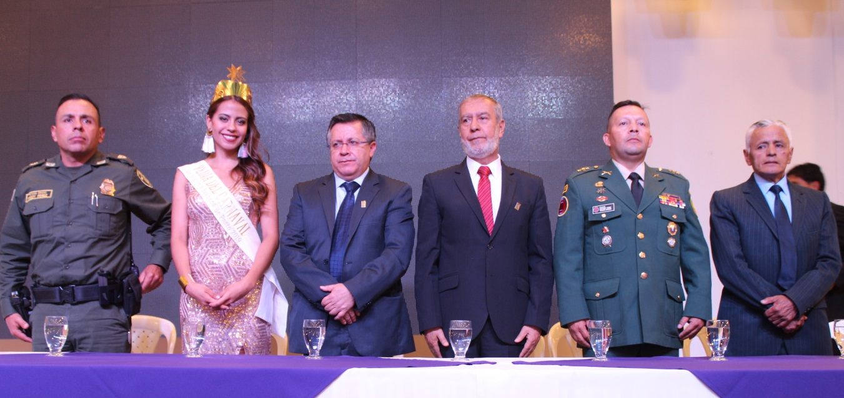
90 músicos, artistas y artesanos recibieron el reconocimiento al mérito y a la calidad, por la ardua labor desarrollada durante el Carnaval de Negros y Blancos 2019, y su aporte significativo a la protección del patrimonio cultural inmaterial de la humanidad. El acto de premiación contó con la presencia de autoridades gubernamentales, civiles y militares, en cabeza encabeza del alcalde de Pasto Pedro Vicente Obando Ordóñez.
“Sin nuestros artesanos y cultores sería imposible que Pasto brillara en el mundo con este Carnaval de Negros y Blancos, en ellos hay sacrificio; les debemos nuestra gratitud y reconocimiento por lo que hacen”, indicó el mandatario.
Durante la ceremonia de premiación el mandatario enfatizó en la necesidad de continuar aunando esfuerzos hacia la protección del Carnaval de Negros y Blancos que en esta vigencia cumple 10 años como Patrimonio Inmaterial de la Humanidad declarado por la UNESCO. “Esta década ya es de éxito, durante este tiempo no hemos perdido esta categoría, es una distinción que tenemos y para continuar protegiéndola es necesario que el Plan de Salvaguardia esté siempre presente”, precisó el alcalde Pedro Vicente Obando.
Los artesanos también compartieron la iniciativa del gobierno municipal de salvaguardar el patrimonio en todas sus manifestaciones. “Los artesanos, la ciudadanía y todos los que hacemos parte del Carnaval tenemos que seguir aprendiendo, los retos nos obligan a pensar y a repensar qué es nuestro Carnaval, cuál es la razón de ser de esta fiesta que año tras año nos debe unir en torno al arte, al buen juego, a la música y a la creatividad”, puntualizó el maestro Vicente Revelo.
El gerente de Corpocarnaval Juan Carlos Santacruz, destacó el apoyo de la ciudadanía y las instituciones que han compartido la iniciativa de fortalecer el juego del Carnaval. “Uno de los propósitos que se ha trazado la administración municipal, es recuperar un juego que estaba en proceso de deterioro en su calidad. Pasto le cumplió a Pasto y al mundo, porque siempre son los mejores calificativos para esta celebración”, expresó el directivo.
Así mismo refirió la calidad que ha logrado tener la fiesta de Pasto, a través del trabajo de cada uno de los artesanos e instituciones que hacen parte de la organización y acompañamiento en el desarrollo de la celebración. “Este espectáculo ha venido cualificándose en los diferentes procesos y también complejizándose, pues hoy se tiene un marco normativo que exige mucho más de todos los actores del Carnaval. Se debe trabajar más para que continuemos creciendo y mejorando en todos los aspectos que abarca nuestra fiesta”, sostuvo Santacruz.
En la entrega de los reconocimientos a los cultores, el maestro José Vicente Revelo, junto a Andrés Jaramillo, obtuvo el primer lugar en la modalidad de Carrozas motorizadas, se mostró emocionado al recibir el premio que lo acredita como ganador en este Carnaval. “Recibo este triunfo con lágrimas en los ojos porque ha sido un esfuerzo de muchos años que se ha logrado día a día, de confiar diariamente en la familia, amigos y un equipo de trabajo con el que logramos una obra sin precedentes en la historia del 6 de enero”, agregó.
Información: Gerente Corpocarnaval, Juan Carlos Santacruz Gaviria. Celular: 3006519316
Somos constructores de paz

CON UNA EJECUCION DEL 87% AVANZA LA CONSTRUCCIÓN DEL HOSPITAL 1B DE BAJA COMPLEJIDAD EN SANTA MÓNICA
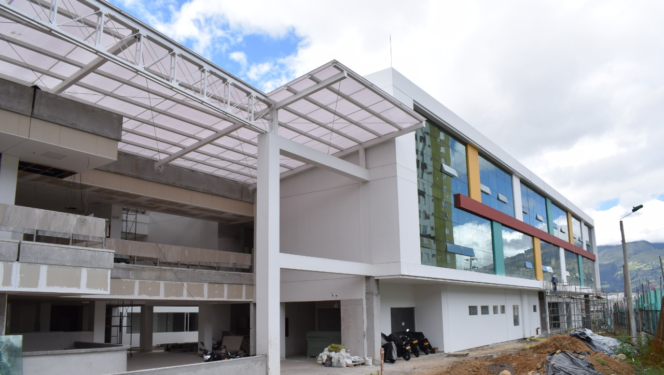
Con una ejecución del 87% avanzan las obras de construcción del Hospital 1B de Santa Mónica, con el cual se fortalecerá el acceso y la atención en salud de primer nivel de complejidad en la subregión centro de Nariño, con especial focalización en el sector suroriental del municipio de Pasto. “Este proyecto es uno de los más esperados por los habitantes de este sector y de los que más beneficiará a la comunidad, porque ya no tendrá que desplazarse a otros centros de atención”, expresó Ana Luisa Paguatian, habitante del barrio Santa Mónica.
La directora de obra Andrea Liliana Poveda, precisó que el avance del 87% en materia de infraestructura es proporcional a la ejecución de los recursos, que hasta la fecha ascienden a $ 18 mil 354 millones de pesos “Nuestro propósito es culminar satisfactoriamente esta obra en los plazos establecidos, en beneficio de una importante población de Pasto”, indicó.
La contratista indicó que para la terminación del 13% restante de la totalidad del proyecto, cerca de 80 trabajadores continúan adelantando los acabados de la obra, los cuales incluyen detalles como la instalación de muros superboard, ubicación de luminarias, ventanearía, metálicos, piso vinílico, entre otros acabados que se esperan culminar hasta el 14 de abril del 2019.
Este hospital de baja complejidad tiene una dimensión cercana a los 8.035 metros cuadrados, distribuidas para el funcionamiento de tres áreas que ya están 100% construidas así: la parte superior del hospital destinada para los servicios de hospitalización; el segundo nivel es para la unidad de urgencias, hospitalización, sala de partos y quirófanos, y en la parte inferior está el sótano, los parqueaderos, el cuarto de aseo, la planta eléctrica y el tanque de agua potable.
Para la comunidad de los barrios surorientales, contar con un escenario de salud como el hospital de Santa Mónica representa un avance fundamental en el acceso a la atención médica, lo cual contribuirá a la descongestión de otros hospitales en el municipio de Pasto.
Información: Directora de obra Hospital 1B Santa Mónica, Alejandra Poveda. Celular 311 4567626
Somos constructores de paz

Oficina de Comunicación Social
Alcaldía de Pasto

